PRESSEMITTEILUNG
Ballennetze und Pressengarne ökologisch entsorgen an ERDE Sammelstellen
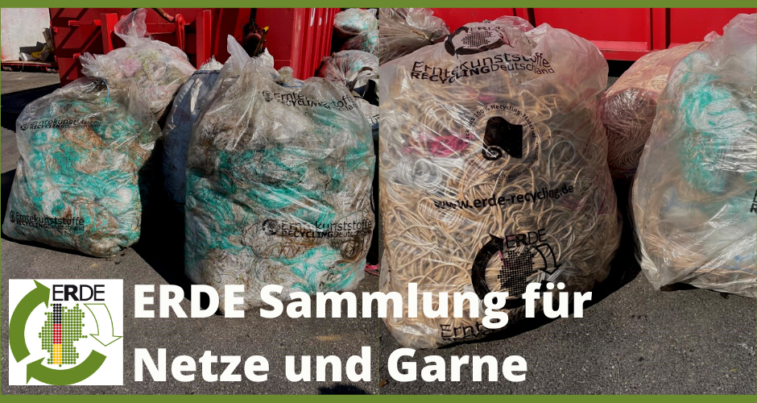
Getrenntsammlung von Ballennetzen und Pressengarnen an ERDE Sammelpunkten in ganz Deutschland. © ERDE
Bad Homburg, August 2022
Ein heißer Sommer 2022 geht langsam zu Ende und für die Landwirtinnen und Landwirte beginnt demnächst die Silagefuttersaison. Durch die Silage wird Futter für zum Beispiel Rinder, Kühe und Pferde länger haltbar gemacht und vor Umwelteinflüssen geschützt. Neben Silage- und Stretchfolien fallen in den Betrieben in dieser Zeit auch Rundballennetze und Pressengarne von beispielsweise Strohballen an.
Viele Landwirtinnen und Landwirte stellen sich die Frage, wie die Netze und Garne am besten entsorgt werden können. Denn der Wurf in die Gelbe Tonne verhindert nicht nur ein Recycling der hochwertigen Materialien, er stört auch etablierte Recyclingprozesse für Verpackungen. Landen Netze oder Garne in einer für Verpackungen ausgelegten Recyclinganlage, können sie sich dort verhängen und so das Recycling behindern. Kurzum: Netze und Garne gehören nicht in den Gelben Sack oder die Gelbe Tonne.
Agrarkunststoffe werden ausschließlich an spezialisierten Anlagen in ganz Europa recycelt. Recyclingkapazitäten für Garne und Netze gibt es seit Anfang 2022. Die Recyclinganlagen sind dabei auf eine gewisse Mindestauslastung angewiesen, um zu operieren. Rücknahmesysteme wie ERDE tragen durch die Getrenntsammlung Ihren Teil dazu bei, den Ausbau solcher Anlagen zu fördern.
Daher sind engagierte Hersteller von Netzen und Garnen der Initiative ERDE beigetreten, um die Getrenntsammlung von Rundballennetzen und Pressengarnen bereits seit 2019 bzw. 2020 an vielen ERDE Sammelstellen zu gewährleisten. Im vergangenen Jahr konnte die Initiative ERDE so etwa 780 Tonnen Garne und Netze sammeln und sachgerecht verwerten. In diesem Jahr werden erste ERDE-Sammelmengen auch werkstofflich recycelt werden können. Mit dem Beitritt und dem Engagement weiterer Hersteller und dem Agrarhandel soll die Sammelmenge stetig wachsen.
Landwirtinnen und Landwirte reinigen das Material vorher grob vor und nutzen zum Beispiel extra bereit gestellte ERDE Sammelsäcke um das Material getrennt am Hof zu sammeln. Ist der Sack voll, kann er bei der nächsten ERDE Sammlung gemeinsam mit den Silage- und Stretchfolien kostengünstig abgegeben werden.
Die von Herstellern finanziell und organisatorisch getragene Initiative ERDE bietet landwirtschaftlichen Betrieben und Lohnunternehmen auch im Jahr 2022 eine kostengünstige, flächendeckende Rückgabemöglichkeit für verschiedene gebrauchten Agrarkunststoffe. Eine auf der Website von ERDE (http://www.erde-recycling.de) zum Download bereitstehende App gibt schnell und unkompliziert Auskunft über die Sammeltermine und -orte im Jahr 2022.
Über ERDE
Unter dem Dach der IK Industrievereinigung Kunststoffverpackungen e.V. und in Kooperation mit RIGK als Systembetreiber organisiert ERDE über Sammelpartner deutschlandweit die getrennte Rücknahme und Verwertung gebrauchter Erntekunststoffe wie Siloflach-, Stretch-, Spargelfolie, Ballennetze, Pressengarne, Lochfolie und Vliese. Lohnunternehmer und Landwirte sammeln die Erntekunststoffe und geben sie – besenrein und von grobem Schmutz befreit – gebündelt an einer Sammelstelle ab (www.erde-recycling.de/rund-um-die-abgabe/sammelstellen-termine.html). Der Annahmepreis wird direkt von der Sammelstelle festgelegt. Recyclingunternehmen verarbeiten das Sammelgut dann zu neuen Kunststoff-Rohstoffen.

Mitglied bei ERDE kann jeder Hersteller oder Erstvertreiber von Erntekunststoffen werden, der in den deutschen Markt liefert. Folgende 25 Unternehmen übernehmen als ERDE-Mitglieder Verantwortung für ihre Produkte und die Umwelt: ape Europe, ASPLA S.A., Groupe Barbier, Berry bpi, Berry Fiberweb France, CLAAS Vertriebsgesellschaft mbH, Cordex - Companhia Industrial Textil S.A., Coveris Flexibles Austria GmbH, Daios Plastics S.A., DUOPLAST AG, KARATZIS S.A., Manupackaging Deutschland GmbH, NOVATEX, PIIppo OYJ, Plastika Kritis S.A., POLIFILM Extrusion GmbH, Ab Rani Plast Oy, Reyenvas S.A., RKW Agri GmbH & Co. KG, Solplast S.A., Sotrafa S.A., Tama Group, Tecfil S.A., Tencate Geosynthetics, TRIOWORLD GmbH und WKI Tegafol Sp. z o.o-
Weitere Informationen:
Initiative ERDE
IK Industrievereinigung Kunststoffverpackungen e.V.
Dr. Lorena Fricke
Geschäftsführerin ERDE
Kaiser-Friedrich-Promenade 43
61348 Bad Homburg
Telefon +49 (0) 6172 92 66 30

